

|  |  |  |  |
| --- | --- | --- | --- |
| 活動名稱 | 111學年度第二學期生命教育推行委員會期初會議 | | |
| 活動日期 | 112年3月16日(四) | 活動地點 | 校長室 |
| 活動人員 | 生命教育推行委員會委員 | 參加人數 | 12人 |
| 活動成效 | 審議本學期生命教育實施計畫活動 | | |
| 活動照片 | | | |

**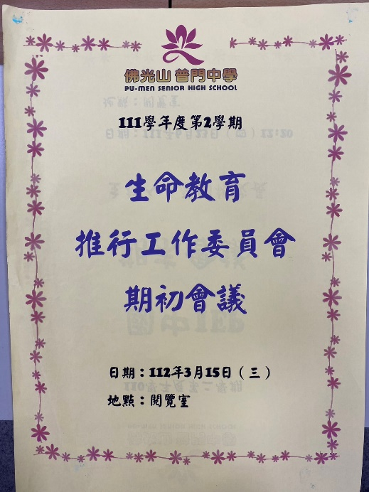佛光山學校財團法人高雄市普門高級中學**

**111學年度第二學期生命教育委員會期初會議成果照片**

|  |
| --- |
| **D:\1080501輔導室\輔導-活動照片\111學年度\1120316生命教育推行工作委員會期初會議照片\S__33062931.jpg** |
| 實施計畫工作重點討論 |
| **D:\1080501輔導室\輔導-活動照片\111學年度\1120316生命教育推行工作委員會期初會議照片\S__33062929.jpg** |
| 實施計畫工作重點討論 |

**佛光山學校財團法人高雄市普門高級中學**

**111學年度第二學期生命教育委員會期初會議成果照片**

|  |
| --- |
| **D:\1080501輔導室\輔導-活動照片\111學年度\1120316生命教育推行工作委員會期初會議照片\S__33062922.jpg** |
| 實施計畫工作重點討論 |
| **D:\1080501輔導室\輔導-活動照片\111學年度\1120316生命教育推行工作委員會期初會議照片\S__33062928.jpg** |
| 實施計畫工作重點討論 |

**佛光山學校財團法人高雄市普門高級中學**

**111學年度第二學期生命教育委員會期初會議成果照片**

|  |
| --- |
| **D:\1080501輔導室\輔導-活動照片\111學年度\1120316生命教育推行工作委員會期初會議照片\S__33062926.jpg** |
| 實施計畫工作重點討論 |
| **D:\1080501輔導室\輔導-活動照片\111學年度\1120316生命教育推行工作委員會期初會議照片\S__33062930.jpg** |
| 實施計畫工作重點討論 |